Лабораторна робота №15

Тема: Динамічний HTML. Події. Програмування обробки подій

Мета: вивчити події JavaScrіpt. Освоїти розробку обробників подій на мові JavaScrіpt і методи організації інтерактивної взаємодії з користувачем.

Порядок виконання роботи
- ознайомитися з теоретичним матеріалом лабораторної роботи;
- виконати приклади описані у лабораторній роботі;
- *виконати індивідуальне завдання.

Теоретичні відомості
- Події
Для реакції на дії відвідувача і внутрішньої взаємодії скриптів існують події. Подія - це сигнал від браузера про те, що щось відбулося.
Розрізняють
- Події інтерфейсу користувача (клавіатури, миші);
- Події логіки інтерфейсу користувача.

Події миші і клавіатури
Події миші виникають при:
- (mousemove) - переміщенні покажчика
- (mouseover) - підведенні його до якого-небудь елементу;
- (mouseout) - відведенні покажчика від елементу;
- (mousewheel) - обертанні коліщатка;
- (mousedown) - натисненні кнопки миші;
- (mouseup) - звільненні кнопки миші;
- (click) – клацанні;
- (dblclick) - подвійному клацанні.
- (contextmenu) - кліці правою кнопкою миші на елементі.

Індивідуальне завдання

І. Напишіть обробник подій на JavaScrіpt, який реагує на дії згідно варіанту, використовуючи атрибут.
Варіант | Елемент, що додається | Реакція.  Зміна об'єктів
2,15 | Наведення покажчика на покликання. | У кінець тексту покликання дописує значення атрибуту href у круглих дужках.

ІІ. Організувати декілька подій для об’єкту, використовуючи методи addEventListener і removeEventListener

Варіант | Елемент, подія
2,15 | Обʼєкт прапорець. При кліку виводить інформативне повідомлення для користувача, вихід за межі обʼєкта – зміна форматування тексту.
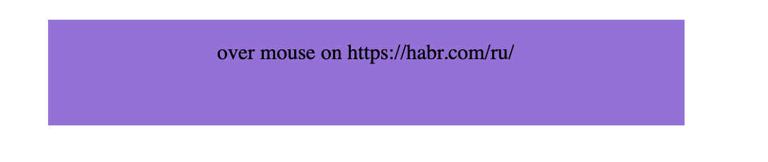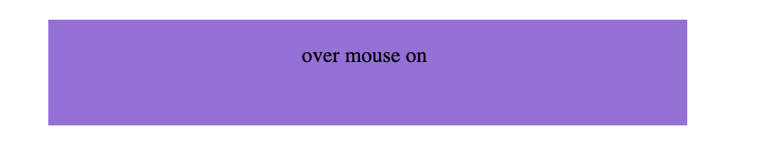
Рис. 1-2 – результат 1
Текст файлу:
<!DOCTYPE html>
<html lang="en">
<head>
<meta charset="UTF-8">
<title>Title</title>
<link rel="stylesheet" href="style.css">
</head>
<body>
<section>
<div class="reaction">
<div class="container">
<div class="reaction__inner">
<a class="reaction__link" id="over" target="_blank" onmouseover="M_over(this)" href="https://habr.com/ru/" >
over mouse on
<p class="reaction__link-text" id="pp">
</p>
</a>
</div>
</div>
</div>
</section>
<section>
<div class="event">
<div class="container">
<div class="content_inner" onmouseover="b2()">
<form>
<p>
Что было 11 сентябряя 2001 гоода ?</p>
<input class="content__form-item content__form-item-1" id="content__item" type="checkbox" name="a" value="18">
<span class="item-span fir">Я родился</span><br>
<input class="content__form-item content__form-item-2" id="content__form-item-2" type="checkbox" name="a" value="18-21" >
<span class="item-span two">Вторая мировая<br></span>
<input class="content__form-item content__form-item-4" id="content__form-item-3" type="checkbox" name="a" value="30-49">
<span class="item-span th">Террористические акты</span> <br>
</form>
</div>
</div>
</div>
</section>
<script>
function M_over(element) {
let href = element.href;
let pp = document.getElementById('pp');
document.getElementById('pp').innerHTML=href;
}
let b=document.getElementById('content__item');
b.addEventListener("click",showAlert );
function showAlert(){
alert('chacked');
}
let bb=document.getElementById('content__form-item-2');
bb.addEventListener("click",showAlerts );
function showAlerts(){
alert('chacked');
}
let bbb=document.getElementById('content__form-item-3');
bbb.addEventListener("click",showAlertt );
function showAlertt(){
alert('chacked');
}
let m=document.getElementById('content__item');
m.addEventListener("mouseover", function showBigger(event){
console.log(1);
let item = document.querySelector('.item-span.fir').setAttribute('style', 'color: violet');
});
m.addEventListener("mouseout", function showBigger(event){
console.log(1);
let item = document.querySelector('.item-span.fir').setAttribute('style', 'font-size: 15px');
});
let ms=document.getElementById('content__form-item-2');
ms.addEventListener("mouseover", function showBigger(event){
console.log(1);
let item = document.querySelector('.item-span.two').setAttribute('style', 'color: violet');
});
ms.addEventListener("mouseout", function showBigger(event){
console.log(1);
let item = document.querySelector('.item-span.two').setAttribute('style', 'font-size: 15px');
});
let mt=document.getElementById('content__form-item-3');
mt.addEventListener("mouseover", function showBigger(event){
console.log(1);
let item = document.querySelector('.item-span.th').setAttribute('style', 'color: violet');
});
mt.addEventListener("mouseout", function showBigger(event){
console.log(1);
let item = document.querySelector('.item-span.th').setAttribute('style', 'font-size: 15px');
});
</script>
</body>
</html>

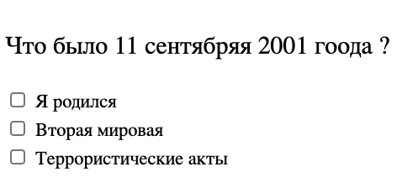

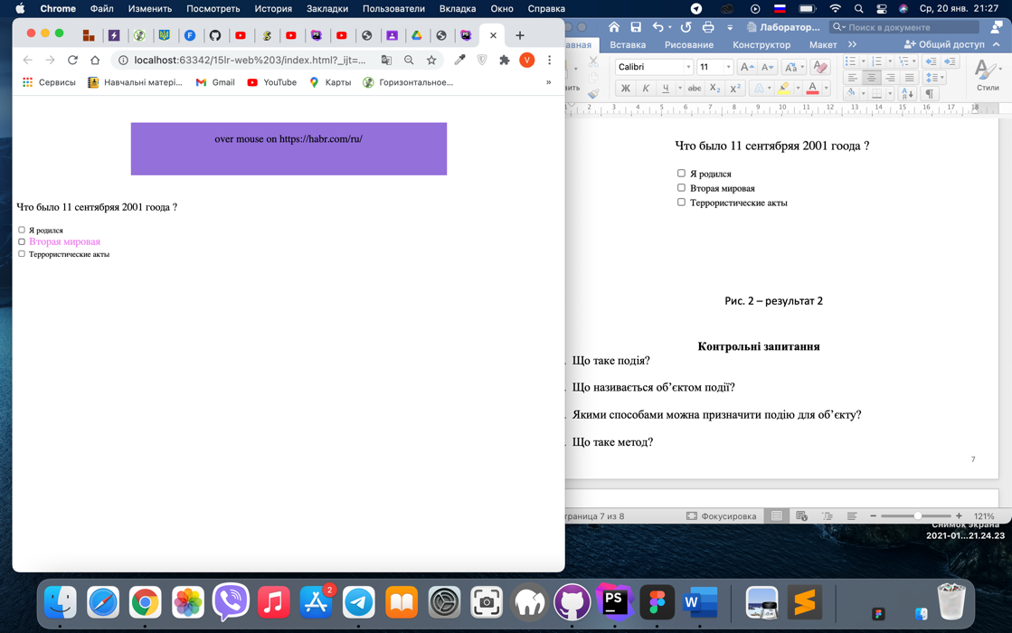
Рис. 3-4 – результат 2

Контрольні запитання
- Що таке подія?
Подія - це сигнал від браузера про те, що щось відбулося.
- Що називається об’єктом події?
об'єкти — зображення, абзаци, списки і т. д. до найнижчого рівня, навіть до окремих символів.
- Якими способами можна призначити подію для об’єкту?
Для того, щоб скрипт зреагував на подію, в ньому повинна бути описана
спеціальна функція. Функції, які реагують на події, називаються обробниками
подій (event handlers). Є декілька способів призначити події обробник.
- Через атрибут тега
- Через властивість об]єкту
- Що таке метод?
Методи – це пов'язані з об'єктами дії, які мають фіксовані імена, можуть мати параметри і повертати значення.
- Як отримати поточні координати курсора у момент кліку?
Проведите мышью над полем ввода, чтобы увидеть clientX/clientY:

Относительно документа: pageX/Y

$('.element').mousemove(function(e){
var target = this.getBoundingClientRect();
var x = e.clientX - target.left;
var y = e.clientY - target.top;
$('#coord-live').html(x + ', ' + y);
});

$('.element').click(function(e){
var target = this.getBoundingClientRect();
var x = e.clientX - target.left;
var y = e.clientY - target.top;
$('#coord-click').html(x + ', ' + y);
});

<p>
<strong>Координаты курсора:</strong> <span id="coord-live"></span><br>
<strong>Координаты клика:</strong> <span id="coord-click"></span>
</p>

<div class="element"></div>

